Обґрунтування технічних та якісних характеристик предмета закупівлі, розміру бюджетного призначення, очікуваної вартості предмета закупівлі
«Сидіння, стільці та супутні вироби і частини до них» за ДК 021:2015 — «39110000-6 Сидіння, стільці та супутні вироби і частини до них»
- Найменування, місцезнаходження та ідентифікаційний код замовника в Єдиному державному реєстрі юридичних осіб, фізичних осіб - підприємців та громадських формувань, його категорія:
Комунальне підприємство «Обласний центр екстреної медичної допомоги та медицини катастроф» Рівненської обласної ради;
вул. Котляревського, 5, м. Рівне, 33028;
код за ЄДРПОУ – 26353256;
категорія замовника – розпорядник бюджетних коштів нижчого рівня.
- Назва предмета закупівлі із зазначенням коду за Єдиним закупівельним словником (у разі поділу на лоти такі відомості повинні зазначатися стосовно кожного лота) та назви відповідних класифікаторів предмета закупівлі і частин предмета закупівлі (лотів) (за наявності):

Місце поставки товару – Комунальне підприємство «Обласний центр екстреної медичної допомоги та медицини катастроф» Рівненської обласної ради - Україна, 33028, Рівненська область, м.Рівне, вул.Котляревського 5.

Строк поставки товару: до 29.12.2025 р. в кількості та у строки, що не перевищують 14 календарних днів з моменту отримання заявки
Загальні вимоги:
1. Для підтвердження відповідності тендерної пропозиції учасника технічним, якісним, кількісним та іншим вимогам до предмета закупівлі встановленим замовником, учасник повинен надати технічну специфікацію, яка повинна містити найменування товару, торгову марку, країну виробника та походження товару
2. З метою дотримання законодавства про захист економічної конкуренції, учасник може враховувати еквівалент або аналог за умов повної відповідності технічних характеристикам, тому всі посилання на конкретну марку, виробника, фірму, патент, конструкцію або тип предмета закупівлі, джерело його походження або виробника, слід читати з виразом «або еквівалент».
3. Якість товару повинна відповідати ТУ виробника та технічним вимогам замовника. Учасник надає гарантійний лист.
4. Поставка товару здійснюється за рахунок Учасника. На підтвердження учасник повинен надати гарантійний лист.
5. У разі поставки товару неналежної якості або товару, що не буде відповідати вимогам державних стандартів, учасник зобов’язується за свій рахунок протягом трьох календарних днів після отримання повідомлення замовника усунути недоліки або замінити неякісний товар на товар належної якості. Всі витрати, пов’язані із заміною Товару неналежної якості несе Учасник-переможець. Пакування, у якому відвантажується Товар, та умови транспортування Товару повинні відповідати характеру Товару (надати гарантійний лист).

Технічні вимоги:
- Крісло TELA або еквівалент – 21 шт.
Ширина сидіння 520, глибина сидіння 420
Висота сидіння в нижньому положенні 390
Висота сидіння у верхньому положенні 510
Висота виробу у нижньому положенні 1105
Висота підлокітників у верхньому положенні 300
Висота виробу у верхньому положенні 1335
Висота підлокітників в нижньому положенні 200
Висота спинки мінімальна 595
Габаритна глибина 550
Габаритна ширина 630
Діаметр бази 630
Механізм EPRON STEEL
Тип підголовника Регульований
Спинка виконана з високоякісної "сітки, що дихає"
Колір каркасу: чорний
Колір оббивки: сірий
Хрестовина металева
Підлокітники регульовані по висоті
Регульована поперекова підтримка
Ролики гумові
Вільне гойдання
Синхронне відхилення спинки та сидіння у співвідношенні 2:1
Регулювання сили відхилення
Фіксація сидіння і спинки в 5 позиціях
"Антишок ефект"

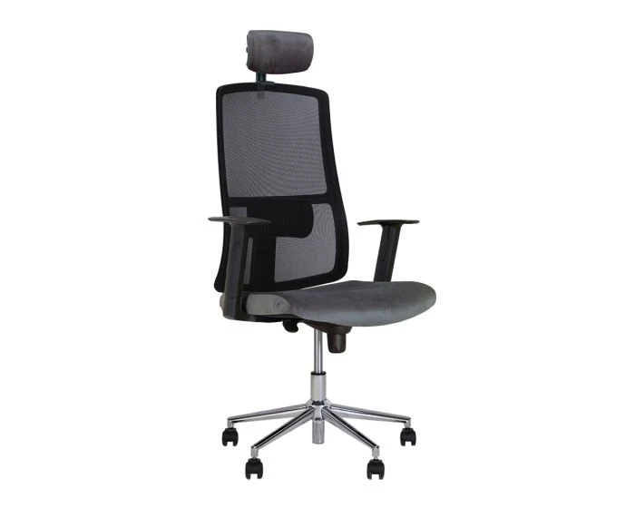

- Крісло STILO або еквівалент – 9 шт.
Вільне гойдання
Синхронне відхилення спинки та сидіння у співвідношенні 3:1
Механізм самостійно наштовується відповідно до вашої ваги (від 50 до 120 кг), гарантуючи комфортне відхилення з постійним зусиллям без додаткових регулювань
Фіксація сидіння і спинки у 3 позиціях
«Антишок-ефект»
Ширина сидіння 470
Глибина сидіння 470
Висота сидіння в нижньому положенні 430
Висота сидіння у верхньому положенні 530
Висота виробу у нижньому положенні 1120
Висота виробу у верхньому положенні 1270
Висота підлокітників в нижньому положенні 200
Висота спинки мінімальна 530
Габаритна глибина 640
Габаритна ширина 580
Діаметр бази 700
Механізм SFB1
Тип підголовника Регульований
Спинка виконана з високоякісної "сітки, що дихає"
Хрестовина металева
Ролики гумові
Підлокітники регульовані по висоті
Регульована поперекова підтримка
Колір каркасу: чорний
Колір оббивки: сірий

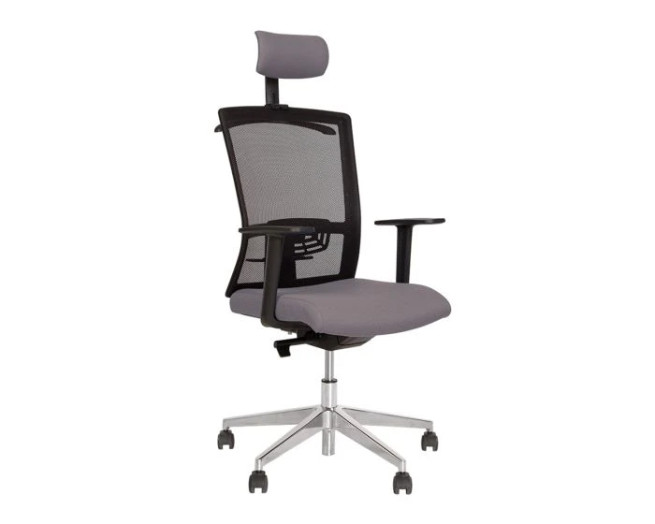
- Стілець ISO NET black або еквівалент – 15 шт.
Стілець повинен бути забезпечений ергономічними спинкою-сіткою і сидінням. Рама стільця - металева, пофарбована в чорний колір. На опорах стільця передбачені пластикові заглушки, що запобігають від пошкоджень покриття для підлоги
Ширина сидіння 465
Глибина сидіння 450
Висота сидіння у верхньому положенні 440
Висота виробу у нижньому положенні 795
Висота спинки мінімальна 390
Габаритна глибина 580
Габаритна ширина 465
Колір каркасу: чорний
Колір оббивки: сірий

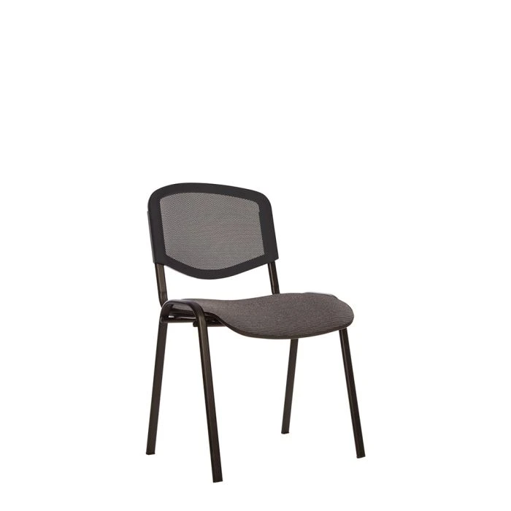

- Крісло Anda Seat Kaiser 2 Pro Size XL Gray Linen Fabric або еквівалент – 2 шт.
Рівень навантаження | - 151-200 кг
Максимальний зріст користувача | - 200 см
Особливості | - Механізм гойдання  - Механізм фіксації  - Підголовник  - 4D підлокітники  - Поперекова підтримка  - Ергономічне  - газліфт 4 класу
Механізм гойдання | - Multi-functional Tilt
Регулювання | - Висота підголівника  - Висота сидіння  - Напрямку підлокітників  - Кут нахилу спинки
Матеріал каркаса | - Метал (сталь)
Матеріал оббивки | - Тканина
Тип підлокітників | - 4D
Матеріал підлокітника | - Пластик
Дихаюча поверхня | - Так
Габарити сидіння: | - 540 х 420 мм
Габарити спинки | - 605 x 795 мм
Висота крісла | - 1430 мм
Основний колір: | - Cірий
Колір вставок: | - Сірий / темно-сірий
Колір шва: | - Сірий / чорний
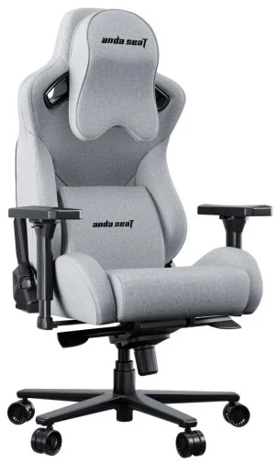

*Посилання в даній документації на конкретні торгівельну марку чи фірму, патент, конструкцію або тип предмета закупівлі, джерело його походження або виробника читати як «або еквівалент».
Обґрунтування розміру бюджетного призначення: розмір бюджетного призначення для предмета закупівлі «Сидіння, стільці та супутні вироби і частини до них» за ДК 021:2015 — «39110000-6 Сидіння, стільці та супутні вироби і частини до них» визначено відповідно до обґрунтованої потреби, наданої відповідальною особою, визначеною наказом №12-од від 17.01.2023 року «Про призначення уповноваженої особи, відповідальної за організацію та проведення публічних закупівель товарів, робіт і послуг та затвердження положення про уповноважену особу»
Обґрунтування очікуваної вартості предмета закупівлі:
Очікувана вартість предмета закупівлі сформована на підставі моніторингу цін в мережі інтернет
В річний план внесено: 253 873,96 грн
Процедура закупівлі: відкриті торги з особливостями

